部署：python需要安装scipy库和flask库

运行：直接运行main.py文件即可。

系统文件结构：
/view目录下：
/Attack.py 用于5G场景下进攻者策略的计算

/Defend.py 用于5G和场景下防御者策略的计算

/Main.py 用于各个页面的输入的读取，然后调用Defend.py、Attack.py来计算策略，然后调用Plot.py来画图，并传递参数给html文件进行渲染

/Plot.py 用于画图。画出来的图存于/view/static种对应网络的文件夹下

/view/static目录下：
/IP 存放IP网络的图。其中文件名有-dynamic的为读取输入新生成的静态图片。没有-dynamic的图片为作为默认示例的静态图片。

/5G 存放5G网络的图。其中文件名有-dynamic的为读取输入新生成的静态图片。没有-dynamic的图片为作为默认示例的静态图片。

/sate 存放卫星网络的图。

/view/templates目录下：
/page.html 此文件展示的是主页。包括三个网络的框。每个框里可以放图片，图片修改的位置在108，119和130行，在src=””，中填入对应网络图片的地址即可。主页中可以通过按钮分别跳转到IP、5G、卫星网络页面。

/IP.html 由主页点击IP网络框中的按钮跳转。顶上主页和其他网络的跳转。包含左右两部分，用letf-column或right-column存放。
左部分中展示博弈分析和效果，当存在输入数据时{% if reduce %}，展示新生成的静态图片（-dynamic）和效果。若没有输入数据时{% else %}，显示默认的静态图片（无-dynamic）。
右部分中展示博弈决策。分为四个可点击的界面。代码和实际页面如下所示。
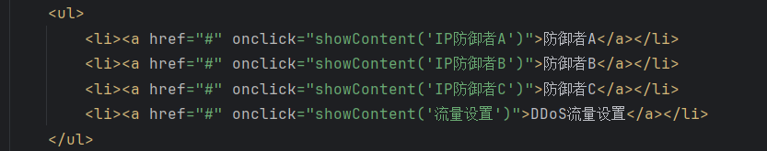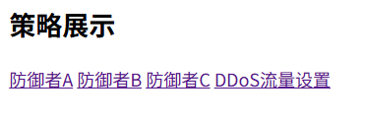
点击可显示对应的内容(content)。防御者A到C代码逻辑一致。以防御者A为例，当存在输入数据时{% if reduce %}，展示新生成的策略静态图片（-dynamic）和用户输入的流量。若没有输入数据时{% else %}，显示默认的静态策略图片（无-dynamic后缀）和默认的流量。
DDoS流量设置含有三个输入框（输入数据的名字为 IPinput1,IPinput2,IPinput3）和提交按钮。输入数据并点击提交按钮后，会发送post请求，由main.py文件获取输入参数并执行策略、画图。待main.py文件完成操作后，会重新渲染当前页面，展示新的图片和数据。

/5G.html 由主页点击5G网络框中的按钮跳转。顶上主页和其他网络的跳转。包含左右两部分，用letf-column或right-column存放。
左部分letf-column中展示博弈分析和效果，当存在输入数据时{% if reduce %}，展示新生成的静态图片（-dynamic）和效果。若没有输入数据时{% else %}，显示默认的静态图片（无-dynamic）。
右部分right-column展示博弈策略。有5个可点击的内容，如下。
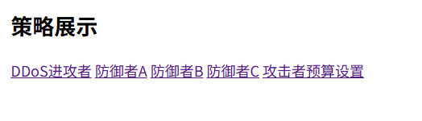
对应代码：
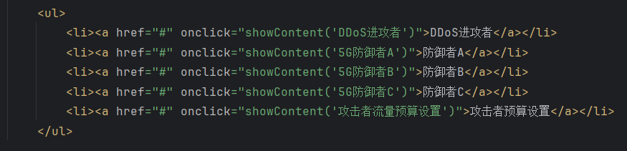
其中前四个内容，逻辑一致。只说明“DDoS进攻者”的代码逻辑。当存在输入数据时{% if reduce %}，展示新生成的策略静态图片（-dynamic）和用户输入的进攻者预算。若没有输入数据时{% else %}，显示默认的静态策略图片（无-dynamic后缀）和默认的攻击策略。
最后一个内容为进攻预算设置。包含了一个输入框和一个提交按钮。输入数据并提交后会发送post请求。main.py文件获取输入后，执行算法并画出新的静态图，存在static目录下，命名为”~~-dynamic.png”，等到下一次渲染时调用。等到所有算法、画图执行完毕，main.py文件重新渲染页面并传递参数，用于展示。

/sate.html 由主页点击sate网络框中的按钮跳转。顶上主页和其他网络的跳转。包含左右两部分，用letf-column或right-column存放。此处均为静态默认的，不涉及算法调用、输入数据，所以不作赘述。

备注：算法在有些参数下会有bug，可以把报错记录一下，我后面看看。

